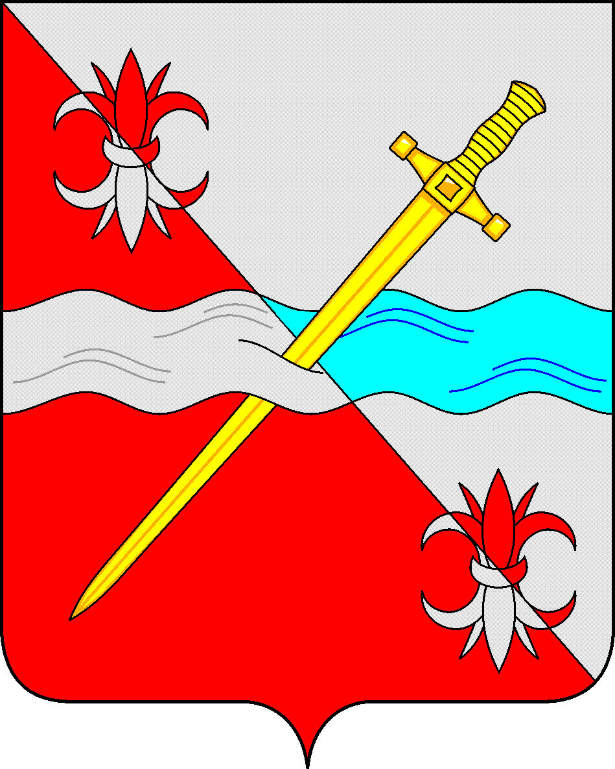

**СОВЕТ**

**депутатов Советского городского округа**

**Ставропольского края**

**РЕШЕНИЕ**

от 14 октября 2021 г. № 499

г. Зеленокумск

О принятии в муниципальную собственность Советского городского округа Ставропольского края недвижимого имущества, передаваемого безвозмездно из собственности Российской Федерации

Руководствуясь Федеральным законом от 06 октября 2003 года № 131-ФЗ «Об общих принципах организации местного самоуправления в Российской Федерации», Уставом Советского городского округа Ставропольского края, Положением о порядке управления и распоряжения имуществом, находящимся в муниципальной собственности Советского городского округа Ставропольского края, утвержденным решением Совета депутатов Советского городского округа Ставропольского края от 29 мая 2018 г. № 135, распоряжением Территориального управления Федерального агентства по управлению государственным имуществом в Ставропольском крае от 01 сентября 2021 г. № 26-525-р «О безвозмездной передаче имущества, составляющего государственную казну Российской Федерации, в муниципальную собственность администрации Советского городского округа Ставропольского края», Совет депутатов Советского городского округа Ставропольского края

РЕШИЛ:

1. Принять в муниципальную собственность Советского городского округа Ставропольского края недвижимое имущество, передаваемое безвозмездно из собственности Российской Федерации, согласно приложению.

2. Администрации Советского городского округа Ставропольского края в установленном порядке осуществить прием имущества, указанного в п. 1 настоящего решения

3. Настоящее решение вступает в силу с даты принятия.

Председатель Совета депутатов

Советского городского округа

Ставропольского края В.П.Немов

Приложение

к решению Совета депутатов Советского

городского округа Ставропольского края

от 14 октября 2021г. № 499

Недвижимое имущество, принимаемое безвозмездно в муниципальную собственность Советского городского округа Ставропольского края из собственности Российской Федерации

|  |  |  |  |  |  |  |
| --- | --- | --- | --- | --- | --- | --- |
| №  п/п | Наименование | Адрес | Площадь  (кв.м) | Кадастровый номер | Балансовая стоимость  (руб.) | Остаточная  стоимость  (руб.) |
| 1. | Жилой дом | Ставропольский край, Советский район, город Зеленокумск, улица Пугачева, дом 27 | 47,9 | 26:27:061502:561 | 247 029,05 | 247 029,05 |
| 2. | Земельный участок | Ставропольский край, Советский район, город Зеленокумск, улица Пугачева, 27 | 600 | 26:27:061502:14 | 281 682,00 | 281 682,00 |
|  | Итого |  |  |  | 528 711,05 | 528 711,05 |